МУНИЦИПАЛЬНОЕ БЮДЖЕТНОЕ ОБРАЗОВАТЕЛЬНОЕ УЧРЕЖДЕНИЕ

ДОПОЛНИТЕЛЬНОГО ОБРАЗОВАНИЯ ДЕТЕЙ ДОМ ДЕТСКОГО ТВОРЧЕСТВА

МУНИЦИПАЛЬНОГО ОБРАЗОВАНИЯ КАВКАЗСКИЙ РАЙОН

**Конспект занятия**

**по теме: «ПОСУДА»**

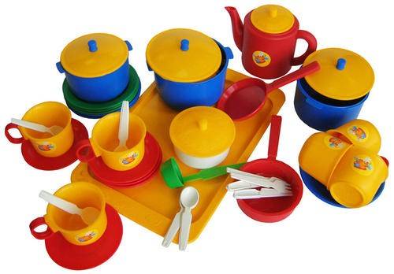

**в объединении «Теремок»**

**1-го года обучения, 5-7 лет**

**Педагог дополнительного образования:**

**Григорян Вера Михайловна**

**Кавказский район**

**2014 год**

**Тема занятия: «Посуда»**

**Цель:**  Познакомить с назначением кухни и посуды.

**Задачи:**

**образовательные**: формировать у детей умение различать и называть предметы посуды; совершенствовать умения находить сходства и различия между предметами; развивать умение составлять рассказ по предметной картинке; упражнять детей в словообразовании;

**развивающие**: развивать зрительное восприятие, внимание, мышление;

**воспитательные**: воспитывать доброжелательное отношение к сверстникам, желание работать в парах, умение выслушивать друг друга.

**Оборудование:**

Компьютер, детская посуда, стол, салфетки, скатерть, диск с мультфильмом.

**Материалы и инструменты:**

конверты с дидактическими играми, кружочки двух цветов (8шт.), цветные карандаши.

**План занятия**

I. Организационный момент. (2мин).

II. Основная часть. ( 10 мин).

1) Деление на команды.

2) Игра «Собери картинку».

3) Физминутка.

III. Практическая часть. Работа по таблице с изображением посуды. (15мин).

1) Знакомство с посудой.

2) Сюжетно-ролевая игра «Накрываем стол».

3) Словарная работа.

IV. Итог занятия. Игровое упражнение «Угадай-ка» (3мин).

**Ход занятия**

**I. Организационный момент.**

*Звучит легкая музыка. Педагог вместе с детьми становится в круг.*

*Педагог:* Ребята, сегодня я хочу передать вам всю свою доброту, положительные эмоции, хорошее настроение, дружбу и она от меня идёт к Насти, от Насти к Диме, от Димы к Ладе и т.д. далее по кругу и возвращается ко мне. Я чувствую, что каждый из вас добавил частичку своей доброты, дружбы. Пусть же она греет вас и не покидает на протяжении всего занятия! *(Педагог объясняет детям, что передавать хорошее настроение они будут с помощью рукопожатий и улыбки, показывает, как.)*

**II. Основная часть.**

*Педагог:* Ребята, сегодня к нам в почтовый ящик пришло много писем. Давайте посмотрим, что там. *(Педагог достаёт диск из конверта с мультфильмом «Федорино горе», предлагает детям посмотреть фрагмент. После просмотра идёт обсуждение: что случилось, почему убежала посуда, что нужно делать, чтобы такого не произошло и т.д.).*

*Педагог:* А сейчас вы должны отгадать, с чем мы сегодня познакомимся на занятии.

*Она бывает разная – стеклянная, деревянная,*

*металлическая, керамическая.*

*В цветочек, горошек, листочек.*

*Но всем нужна для одного –*

*Покушать вкусно из неё.*

*(Дети отвечают) - Посуда.*

*Педагог:* Правильно ребята, сегодня наше занятие посвящено посуде.

**1). Деление на команды.**

*Педагог:* А мы продолжаем разбирать наши письма. У каждого из вас на груди разные кружочки. Давайте поделимся на две команды, согласно цвету. (Дети делятся на команды). Команда желтых получает конверт с желтым кружочком, а команда красных – с красным.

**2). Игра «Собери картинку».**

*Педагог:* Ребята, в конвертах лежат детали рисунка определенной посуды. Ваша задача собрать правильно все детали и как можно быстрей.

*Педагог:*  Ребята, вы все справились с заданием, а теперь скажите, что у вас получилось?

*(Звучит лёгкая музыка. Педагог, проверяя собранные картинки, уточняет цвет, размер, предназначение данной посуды. Ответы должны быть полными и разборчивыми).*

**3). Физминутка.**

*Педагог:* Ребята, мне кажется, что мы засиделись – давайте отдохнем.

*Точим, точим, точим нож!*

*Будет очень он хорош!*

*Будет резать он припасы:*

*Масло, сало, хлеб, колбасы,*

*Помидоры, огурцы…*

*Угощайтесь, молодцы!*

*(Дети имитируют движения точильщика, на две последние строки четыре раза хлопают в ладоши.)*

**III. Практическая часть.**

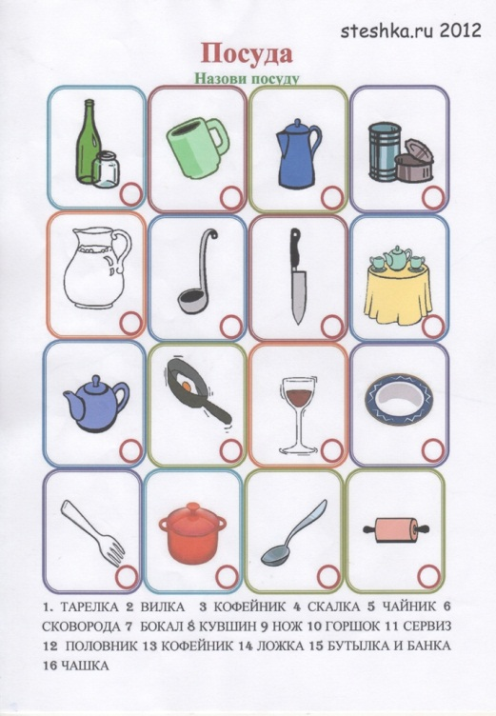*Педагог:* Ребята, а вы знаете, что...Раньше не было тарелок и люди клали пищу на листья опавших деревьев. Дети вы думаете это было им удобно? (*выводы детей*). Человек думал, думал и сделал тарелку из камня, каменная тарелка оказалась очень тяжелой и неудобной. прошло время человек сделал тарелку из дерева. Деревянная тарелка оказалась очень удобной, легкой, прочной, не бьющейся. Вот посмотрите. У тарелок появилось много подружек из глины, стекла, фарфора.

**1).Знакомство с посудой.**

Ребята, перед вами посуда, которая дошла до наших времен. У всех вас дома есть она, и вы всей своей семьей ежедневно пользуетесь ею.

Посмотрите и скажите:

У каких предметов есть ручки? *(дети отвечают)*

А у каких предметов есть крышки? *(дети отвечают)*

А есть ли посуда, у которых нет ни ручек, ни крышек? *(дети отвечают)*

А чем отличается тарелка от сковородки? Чем они похожи?

*Педагог:* Вот сколько много вы рассказали об этих предметах. А для чего все эти предметы нужны? Для чего нужна кастрюля? Сковорода? Тарелка? Чашка? Да, ребята, все эти предметы нужны для того, чтобы приготовить пищу, а также для того, чтобы есть. Эти все названные предметов похожи. Их можно назвать одним словом. Каким? *(Посуда).* Повторите все вместе это слово.

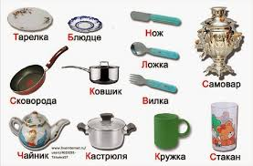

Некоторые названия посуды звучат очень похоже. Посуда для сахара – это что? *(Сахарница).* Посуда для селедки – это что? *(Селедочница).* Посуда для салата – это что? *(Салатница).*

*(Педагог следит, чтобы дети правильно выговаривали все слова)*

Посуда для кофе? *(Кофейник).* Посуда для молока? *(Молочник).* Посуда для масла – что эти? *(Масленка).*

**2). Сюжетно-ролевая игра «Накрываем стол».**

*Педагог:* Ребята, давайте вместе накроем стол к обеду. Постелем на него скатерть. Я буду вас вызывать, и вы будете брать только один предмет посуды и проговаривая его название, ставить его на стол.

*(Дети с педагогом накрывают стол)*

**3). Словарная работа** (с применением компьютера).

*(Дети выходят по одному и ставят на стол посуду. Педагог просит называть предмет посуды, добивается, чтобы ребенок правильно произносил слово. На экране компьютера - изображение данного предмета).*

*Педагог:* Вот как красиво вы накрыли стол. Сейчас поставим вазу с цветами, чтобы было красиво и салфетницу с салфетками. *(Педагог ставит вазу и салфетницу).* Вам нравится, ребята?

Посмотрите внимательно на стол и скажите, есть ли на столе предметы, которые не относятся к посуде?

*(Ответы детей. Если дети не догадываются, то педагог предлагает им назвать предметы, из которых не едят и в которых не готовят еду).*

*Педагог:* Да, это ваза и салфетница.

Назовите предметы, которые используются для приготовления пищи и напитков. *(Кастрюли, сковороды, формы для выпечки, заварочные чайники, кофеварки, пельменницы, пароварки и др.)* Какая посула используется в момент приёма пищи? *(Тарелки, миски, блюда, салатницы.)* Что мы применяем для питья и напитков? *(Чашки, кружки, стаканы, рюмки, бокалы, стопки, фужеры, графины, кувшины, бутылки, термосы.)* Какая посуда используется для хранения пищи? *(Сырницы, масленки, хлебницы и др.)* Что относят к столовым приборам? *(Ложки, вилки, ножи и т.п.)*

*Педагог:* Итак, ребята, мы с вами сегодня узнали, что предметы, которые нам нужны для еды и для её приготовления, называются одним словом – ПОСУДА.

**IV. Итог занятия. Игровое упражнение «Угадай-ка».**

*Педагог:* Ребята, много вы узнали о посуде, много еще предстоит узнать, поэтому предлагаю немного отдохнуть и поиграть.

И сейчас я вам буду называть различные слова, если вы услышите название посуды, хлопайте в ладоши, а если название другого предмета, то топаем ножками.   
*(Шкаф, ложка, холодильник, нож, тарелка, блюдце, салфетка, кран, вилка, сковорода, таз, стол, стул, салат, макароны, печка, бутылка, термос, вешалка).*

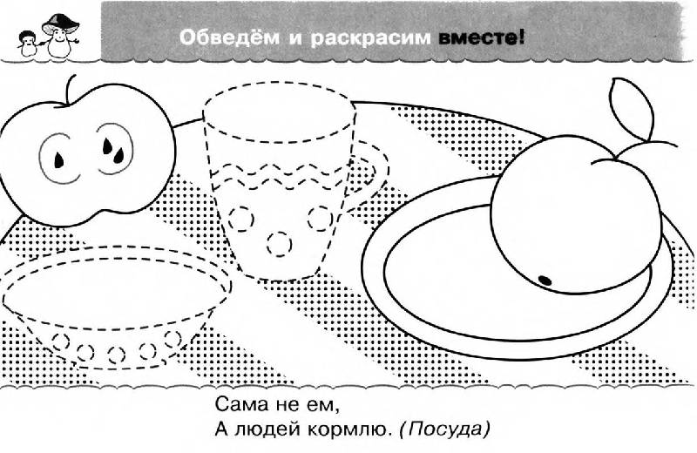

Ребята, вы так хорошо занимались, и я за это подарю вам «заколдованные листочки», которые вы расколдуете вечером дома с помощью красок.

Наше занятие закончено. До свидания!